Ubiquiti - Habilitar el backhaul con cable Ethernet entre dos routers AmpliFi

En este artículo se indica cómo conectar dos routers AmpliFi con cable, para que sean la misma red y emitan el mismo SSID.

El backhaul de Ethernet, también llamado backhaul con cable o backbone de ethernet, se puede habilitar para crear una conexión directa desde un router AmpliFi a otro router AmpliFi secundario, también conocido como RAMP (Router as a Mesh Point) en lugar de conectarlos de forma inalámbrica. **Ambos routers transmitirán el mismo Wi-Fi (SSID) y todos los dispositivos estarán en la misma red, independientemente de su ubicación.**

NOTA: Los modelos HD, Instant y Gamer son compatibles entre sí; pero los dispositivos Alien solo son compatibles con la línea Alien. Solo se pueden agregar routers independientes como RAMP a una red de mesh AmpliFi.

**Para habilitar la función Ethernet Backhaul, haga lo siguiente:**

1. Conéctese a la red Wi-Fi que transmite su router AmpliFi e inicie la aplicación móvil AmpliFi.

2. Encienda el router mesh independiente y espere a que se encienda.

3. En la página Sistema / Descripción general de la aplicación, espere a que aparezca el mensaje de emparejamiento "Agregar a la red". Siga estos pasos de configuración para conectar primero de forma inalámbrica la unidad independiente al router principal. Incluso si luego los conectará por cable, es importante comenzar con ambos routers uno al lado del otro, emparejarlos de forma inalámbrica y una vez que se complete el proceso, puede conectarlos por cable.

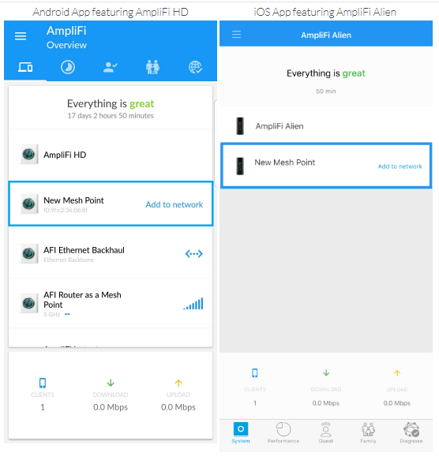

4. Una vez que el router mesh se haya emparejado de forma inalámbrica, vaya a la página Sistema / Descripción general de la aplicación y toque el icono del router de mesh recién emparejado para abrir su configuración.

5. Active la opción "Ethernet Backbone".

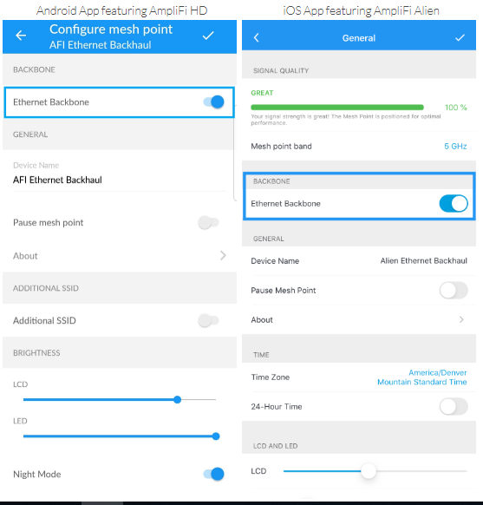

6. Guarde la configuración tocando la marca de verificación en la esquina superior derecha de la pantalla del móvil. Una vez que se hayan guardado las configuraciones, permita que el router aplique en un momento las nuevas configuraciones.

7. El RAMP ahora dirá "conectando ..." en su pantalla LCD. Conecte el cable Ethernet al puerto WAN y el RAMP reconocerá el cable conectado. Una vez hecho esto, puede desconectar los enrutadores de la alimentación para configurarlos en su ubicación final, la configuración no se perderá si fue exitosa.

NOTA: Debe tener el RAMP conectado al router AmpliFi directamente. Esto significa que no puede tener ambos conectados a un módem / router en la configuración de red troncal, el RAMP debe tener una conexión directa al AmpliFi. Puede usar un switch siempre que sea alimentado por el router AmpliFi. Por ejemplo, módem> router AmpliFi> switch > RAMP..